Обогреватель
Инструкция
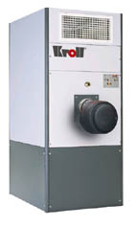
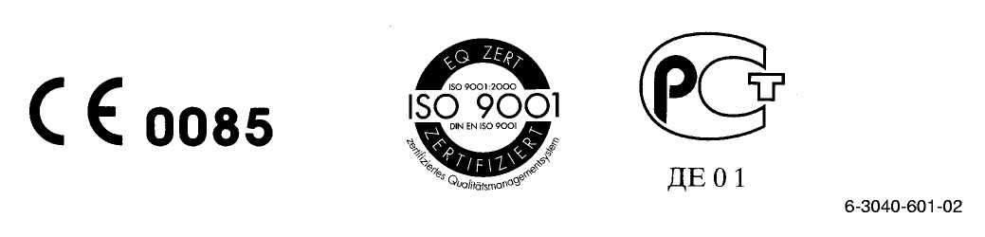

СОДЕРЖАНИЕ

Основные указания | 3
Назначение | 4
Основные инструкции по безопасности | 5
Общий вид устройства | 7
Технические характеристики | 9
Монтаж | 10
Запуск | 10
Термостат | 13
Обслуживание | 15
Выхлопные газы | 17
Электрическая схема | 18

Основные указания

Обогреватели 25S – 70Sфирмы KROLL – продукт опыта десятков лет и интенсивной работы разработчиков. Мы убеждены, что предлагаем Вам высококачественный продукт. Однако, обогреватель должен быть установлен, запущен и протестирован соответствующим образом специалистом.

 Прочтите внимательно данное руководство перед установкой и запуском обогревателя в эксплуатацию.

Все описанные детали установки и запуска в эксплуатацию должны быть внимательно изучены и учтены для обеспечения экономного функионирования без проблем.

Обогреватели поставляются в соответствии с
DIN 4794 часть1+3

Редакция: 880006
Артикул: 012553 (6-2126-601-10)

Право производить изменения оборудования с целью совершенствования оставлено за Kroll GmbH

Производитель: Kroll GmbH

Назначение

Оборудование предназначено для использования в любых сферах деятельности, где необходим обогрев с целью недопущения обморожения либо поддержания определенного климата:

- обогрев теплиц
- обогрев помещений для садовых хозяйств
- обогрев складов
- ангаров
- птицефабрик
- ферм
- обогрев рабочих мест в гаражных помещениях
- на заводах
- сборочных и ремонтных мастерских
- для временного использования при строительных работах

Неподходящее использование

Данные обогреватели не предназначены для использования в жилых помещениях и продолжительной эксплуатации непроинструктированными о правилах работы с устройством персонами.

Эти устройства не должны использоваться в местах, где могут образоваться взрывоопасные смеси газа/пыли/воздуха, а именно вблизи заправочных станций, магазинов красок и т.п., а также в местах, где возможно возникновение пожара из-за легковоспламеняемых мелких предметов (солома, высевки, бумажная или деревянная пыль, стружка).

Повреждения во время транспортировки
Повреждения во время транспортировки должны быть замечены и зафиксированы водителем как можно раньше. Ваш дилер должен быть уведомлен о всех произошедших повреждениях до установки и запуска оборудования. В этом случае обогреватель может быть включен только после квалифицированного ремонта.

Любые претензии относительно ущерба, причиненного выходом из строя уже работающего обогревателя исключены.
Основные инструкции по безопасности
Инструкции по установке


Выхлопные газы должны отводиться при помощи дымохода, установленного для обогревающих устройств на жидком топливе и газе в соответствии со всеми действующими стандартами.




Дымоход может быть выполнен из кирпича или металлический. Выходное отверстие дымохода должно возвышаться над крышей как минимум на 1 м и над коньком крышы на 0.5 м. Дымоход должен находиться в условиях свободного доступа ветра.

Отверстие дымохода не должно быть расположено близко к окнам или балкону.

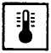
Температура выхлопных газов
При запуске и настройке, устанавливайте температуру выхлопных газов как минимум 160° С

Установка труб дымохода
Для сбора попавшей дождевой воды к соединительному патрубку дымохода должно прикрепляться захватывающее колено.
Горизонтально расположенные трубы (не более 1/3 длины дымохода) должны иметь постоянный угол наклона как минимум 2 см на метр длины. Трубы дымохода должны соединяться так, чтобы не препятствовать тяге.
Установка системы труб дымохода
Обращайте внимание на максимально допустимое давление.
Если оно превышено, мощность вентилятора упадет, увеличатся выхлопы и температура теплого воздуха.

Вентиляция
Для горения должен поступать достаточный объем воздуха (избегайте его недостаток в помещении, где установлен обогреватель). Это обеспечивается в случае, если, например, объем помещения в метрах кубических как минимум в десять раз больше номинаотной тепловой мощности в кВт всех тепловыделяющих устройств в помещении.
Через окна и двери должна быть обеспечена нормальная циркуляция воздуха.


Если недостатка воздуха и присутствие пыль в помещении не удается избежать, горелка должна быть заключена в защитный корпус, а воздух должен забираться снаружи помещения.
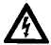
Внимание
Обогреватель должен быть установлен только на негорючий пол. Пространство 1 м вокруг обогревателя должно быть свободно для движения воздуха из и в обогреватель. Исключая:
- канал питания
- давление
Замечание по монтажу:
- защитная зона шириной в 1 м должна оставаться свободной
- боковая панель забора воздуха
Удалите вилку кабеля питания после полного остывания обогревателя.

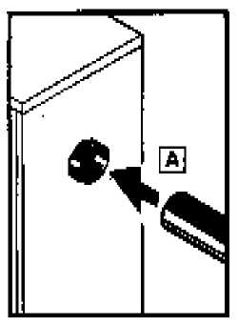
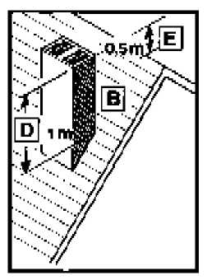
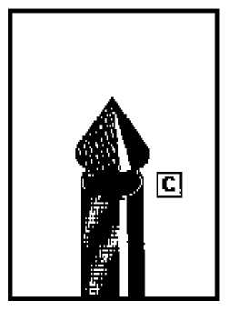
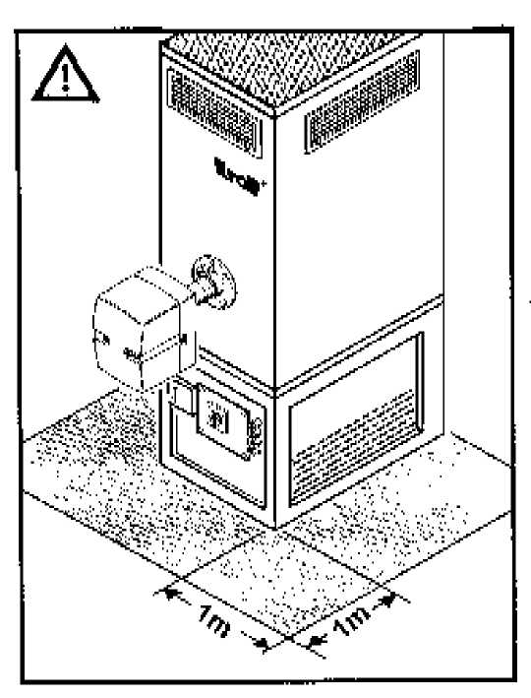
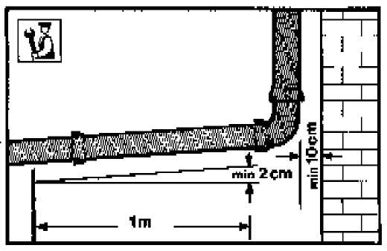
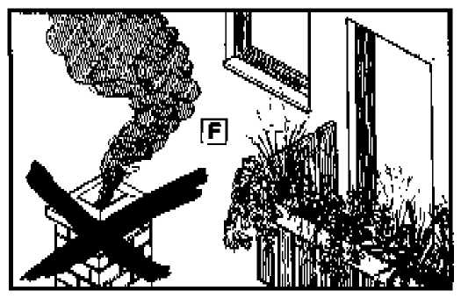
Общий вид устройства
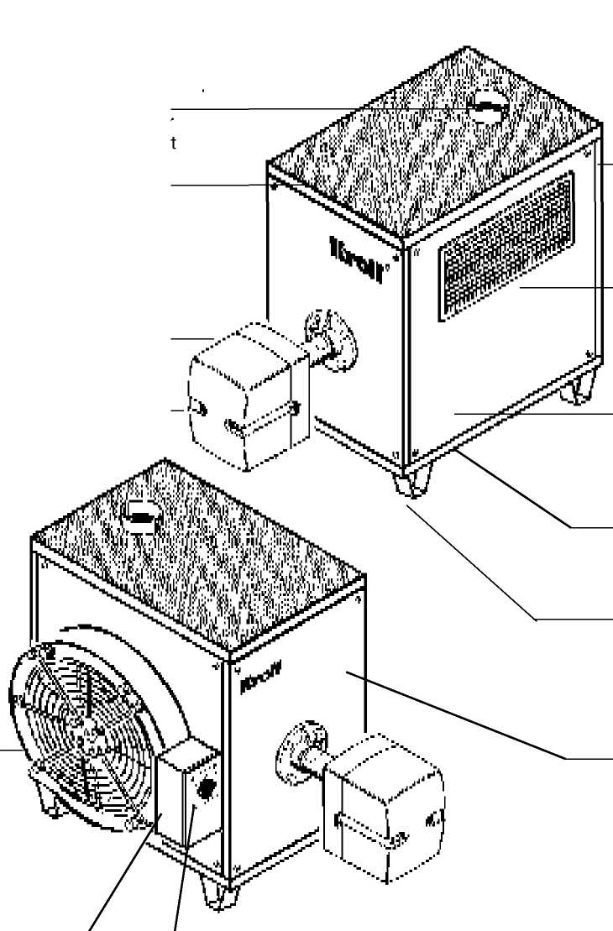

Задняя панель
Выходное воздушное отверстие
Боковая панель
Монтажная панель
Соединительный патрубок
Жидкотопливная / газовая горелка
Кнопка перезапуска горелки
Передняя панель
Переключатель
Автомат управления горелкой
Крышка
Ножки
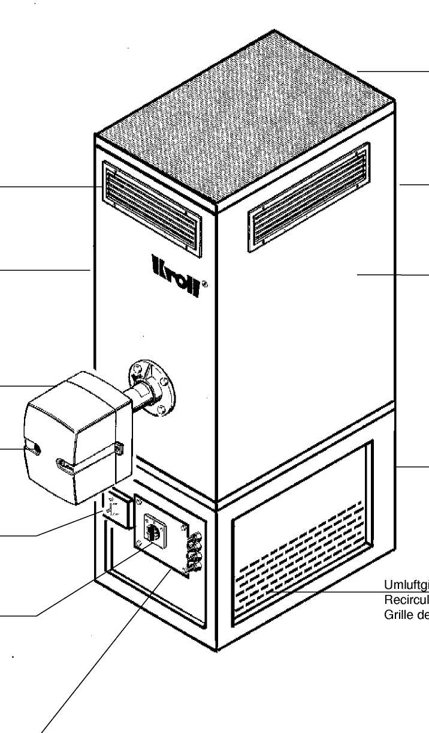

Крышка
Задняя панель
Боковая панель
База
Термостат
Кнопка перезапуска горелки
Жидкотопливная / газовая горелка
Передняя панель
Выходное воздушное отверстие

Переключатель
Рециркулирующая воздушная решетка
Контрольная панель
Технические характеристики | Ед. изм. | 25 S | 40 S | 55 S | 70S
Стандартный тип, на жидком топливе
Вид топлива |  | Жидкое топливо
Номинальная эффективность обогрева | кВт | 20 | 32 | 46 | 63
Номинальная тепловая нагрузка | кВт | 22 | 35 | 51 | 70,5
Потребление топлива | кг/ч | 1,91 | 3,4 | 4,3 | 5,9
Номинальный расход топлива | м³/ч | 1280 | 2710 | 3400 | 4000
Номинальное давление |  | свободного распространения
Параметры электропитания | В/Гц/ кВт | 230~/50/ 0,29 | 230~/50/ 0,67 | 230~/50/ 1,28 | 230~/50/ 1,41
Тип вентилятора |  | EBM W4E350-CA0602 | EBM D4E225-CC01-02 | Sifan WAU 082111 | Marzorati DA10/10
Скорость вращения вентилятора | об./мин | 1370 | 1100 | 1450 | 1450
Тяга дымохода | мБар | 0
Тип жидкотоп. горелки |  | EK01.4L-H | EK-01.4L | EK01.6L | EK01.6L
Давление масляного насоса | Бар | 12 | 12 | 14 | 14
Форсунка | Steinen | 0,5/45 °S | 0,75/45 °S | 1,0/60°S | 1,25/45 °S
Положение воздушной заслонки | Шкала | 1,5 | 5,5 | 6,5 | 7,5
Положение форсунки | Шкала | 3 | 2 | 2 | 2,5
Размеры | мм | 120 | 120 | 120 | 150
Тип жидкотоп. горелки |  | R1-V-WLE | R1-V-WLE | R1-V-WLE | R20-WLE
Давление масляного насоса | Бар | 12 | 12 | 13 | 13
Форсунка |  | 0,5/60 °S Danfoss | 0,75/60 °S Danfoss | 1,0/60°S Danfoss | 1,35/60 °S Steinen
Величина „A" | мм | 7 | 11 | 16 | 17
Величина „C" | мм | 35 | 35 | 35 | 40
Обогреватель
на газе
Тип газа |  | природный газ, сжиженый газ
Категория |  | 1I 2ELL3B/P
Рабочее давление | мБар | 18/50 | 18/50 | 18/50 | 18/50
* расход газа | м³/ч | 2,12 | 3,37 | 4,91 | 6,65
* тип газовой горелки Elco |  | EK01.3G/F | EK01.5G/F | EK01.5G/F | EK01 .8G/F
* тип газовой горелки Giersch |  | RG1-NA | RG1-NB | RG1-NB | RG20N
Обогреватель
Специализированный
Номинальное давление | Па |  | 200 | 200 | 200
Номинальная прокачка горячего воздуха | м³/ч |  | 1900 | 4000 | 4900
Тип электропитания | В/Гц/A |  | 230~/50/ 0,67 | 230~/50/ 1,28 | 400~/50/ 1,68
Тип вентилятора |  |  | EBM D4E225-CC01-02 | Sonitec DDC321-241 4pol | Sonitec DDC321-321
Скорость вращения вентилятора | Об./мин |  | 1100 | 1450 | 1120
Номинальное давление | Па |  | 300 | 300 | 300
Номинальная прокачка горячего воздуха | м³/ч |  | 2300 | 3900 | 4300
Тип электропитания | В/Гц/A |  | 230~/50/ 1,28 | 400~/50/ 1,28 | 400~/50/ 1,68
Тип вентилятора |  |  | Sonitec DDC270-270 4pol | Sonitec DDC321-241 | Sonitec DDC321-321
Скорость вращения вентилятора | Об./мин |  | 1450 | 1450 | 1120
Номинальное давление | Па |  | 400 | 400 | 400
Номинальная прокачка горячего воздуха | м³/ч |  | 1850 | 3100 | 4800
Тип электропитания | В/Гц/A |  | 230~/50/ 1,28 | 400~/50/ 1,28 | 400~/50/ 2,2
Тип вентилятора |  |  | Sonitec DDC270-270 4pol | Sonitec DDC321-241 | Sonitec DDC321-321

При монтаже обогревателя необходимо учитывать, что:
- обогреватели можно монтировать только на стены из негорючих материалов соответственно стандартам, эквивалентным DIN 4794 часть 5
- монтировать следует на одном уровне
- Установка обогревателя должна соответствовать всем строительным и другим применимым инструкциям и стандартам, а также стандартам:
DVGW-TRGI 1986
DIN 4756 undTRF 1988
DVGW Standard G 600

Необходимо также изучить инструкции TRF1988 при установке обогревателя на пол.

Подключение

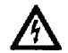
Подключение электропитания
Электрическое подключение должно быть проведено согласно соответствующему стандарту (эквивалентному DIN 4794 части 5 параграфу 7) и только специалистами, имеющими на это соответствующее разрешение. Обратите внимание на корректное вращение (в нужную сторону) трехфазного двигателя.
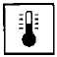
Комнатный термостат
Не устанавливайте термостат в потоке горячего или холодного воздуха

Подключение газа
Подключение газа должно проводиться согласно соответствующим регулирующим документам.
Подключение и запуск должны производиться квалифицированным специалистом-газовщиком.
Проверьте источник газа и газапроводы на предмет наличия утечек.
Настройте горелку в соответствии с необходимыми параметрами эксплуатации.
Проверьте все электрические соединения перед использованием.

Подача жидкого топлива (масла).
Подключение должно быть осуществлено специалистами по обслуживанию горелок.

Жидкотопливная горелка
Настройка и запуск горелки должны проводиться только специалистами отдела послепродажного обслуживания производителя либо авторизованной производителем фирмы.
При настройке горелки должны учитываться параметры, рекомендуемые производителем.

Обслуживание горелки
Kroll рекомендует заключить договор на обслуживание горелок.
Подключение

Обогреватель и горелка контролируются переключателем
- = Вентиляция
- 0 = Выключено
- = Обогрев а также комнатным термостатом
Подключение электропитания
Подключайте к цепи с парамтрами тока 230В/50Гц. На строительных площадках электрическое подключение должно проводиться в соответствии с действующими в стране инструкциями и только специалистами, имеющими на это соответствующее разрешение.

Обогрев с комнатным термостатом

Установите переключатель режимов в позицию
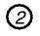
= Обогрев
Установите на комнатном термостате требуемую температуру воздуха.
Обогреватель нагревается. Когда температура внутри устройства достигает +40 °C (заводская установка), включается вентилятор. Горелка выключается в момент достижения температурного уровня, установленного на термостате. Горелка автоматически включается опять после снижения температуры ниже этой величины.
Обогрев без комнатного термостата
Установите переключатель режимов в позицию
= Обогрев
Обогреватель нагревается. Когда температура внутри устройства достигает +40 °C (заводская установка), включается вентилятор. Если предустановленная температура превышается (+75°C) либо понижается ниже этого уровня, температурный контроллер отключает и включает горелку соответственно.
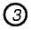
Выключение с/без термостата
Установите переключатель режимов в позицию 0.
Вентилятор будет временно оставаться включенным для того, чтобы удалить остаточную теплоту из обогревателя.

Вентилятор должен остудить камеру сгорания и теплообменник

Осторожно, перегрев!
Не выключайте подачу электроэнергии до полного остывания обогревателя.
Неподчинение данному требованию автоматически ликвидирует гарантийные обязательства производителя.
Вентиляция
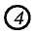
Установите переключатель в положение
Вентиляция
В результате - вентилятор постоянно работает, вентилируя помещение. (Установите температуру на комнатном термостате на уровне 0°C)
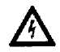
Удалите вилку питания после полного остывания обогревателя
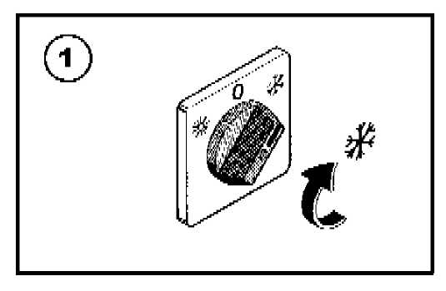
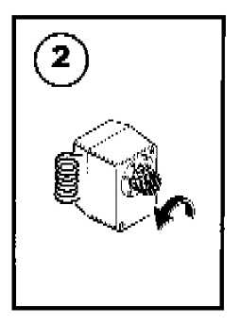
Обогрев

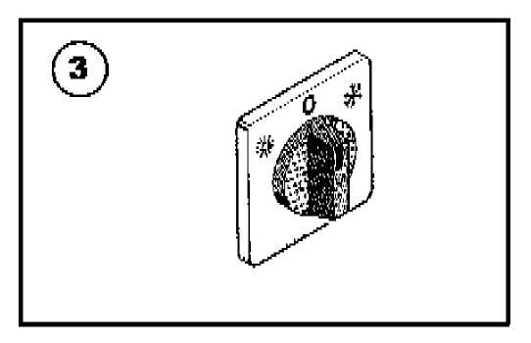
Отключение

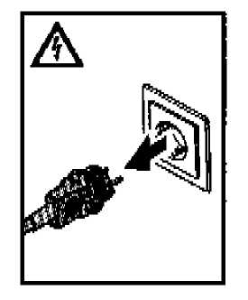
Удалите вилку питания после полного остывания обогревателя

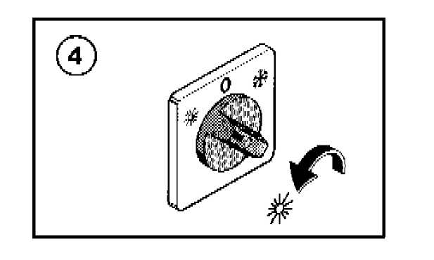
Вентиляция

Термостат

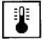
Термостат
(тестирован согласно DIN 3340)
Термостат включает три отдельные системы замера и переключения:

- Терморегулятор
Контролирует включение / отключение вентилятора.
Диапазон устанавливаемых температур +20°C до +80 °C.
Заводская установка +40 °C и не должна изменяться в нормальных условиях эксплуатации.
- Температурный контроллер
Контролирует включение / отключение горелки.
Диапазон устанавливаемых температур +70°C до +90 °C.
Заводская установка +75 °C.
Максимальная температура +80 °C
(термостат перегрева выключает горелку при 100°C).
- Термостат перегрева
Термостат перегрева выключает и блокирует горелку при достижении установленного предела + 100°C. Термостат перегрева не имеет шкалы и не настраивается.
Кнопка перезапуска (Reset)
Термостат перегрева разблокируется при нажатии на кнопку перезапуска.
Термостат имеет надежные, саморегулирующиеся датчики.
Если один из этих датчиков все-таки выходит из строя, устройство всегда отключается с безопасным запасом по температуре.

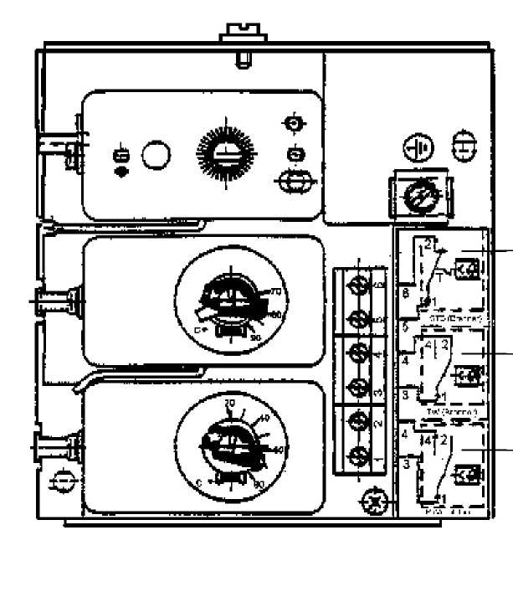
Контроллер температуры
Терморегулятор
Контроллер температуры

Обслуживание

Обслуживание
Теплообменник и камера сгорания должны подвергаться полной чистке и осмотру специалистом как минимум раз в году.
Kroll рекомендует заключить договор на обслуживание оборудования.

Установите переключатель
- = Вентиляция
- 0 = Выкл
- = Обогрев
в положение 0 перед началом любых работ по обслуживанию обогревателя.
После остывания обогревателя выключите главный рубильник питания.

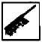

Чистка камеры сгорания и теплообменника

Отключите подачу электроэнергии (см. выше)

Ослабьте фиксирующее кольцо на держателе горелки. Удалите горелку
Почистите камеру сгорания щеткой пылесоса через отверстие.


Разборка и чистка частей теплообменника

Выключите подачу электроэнергии (см. выше)

Освободите от винтов боковую панель.

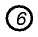
Ослабьте фиксирующие кольца между камерой сгорания и входной камерой „a" и элементами теплообменника „b". Не разнимайте выходной элемент камеры сгорания „c" и выходную камеру „d". Теперь, удалите все элементы и вычистите теплообменник используя щетку и пылесос.


Сервис послепродажного обслуживания (горелки)
Горелка должна осматриваться и настраиваться как минимум раз в год. При этом, фильтрующий элемент масляного фильтра и форсунка горелки должны заменяться. Эта работа должна проводиться специалистами сервиса послепродажного обслуживания либо авторизованной фирмы.

Чистка воздушного фильтра
Воздушный фильтр должен чиститься либо заменяться в зависимости от его состояния.
Воздушный фильтр должен заменяться по мере его загрязнения, исходя из его состояния

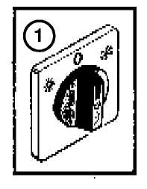
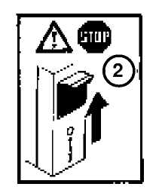
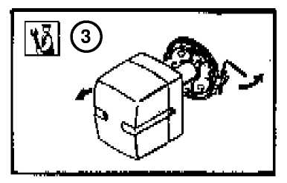
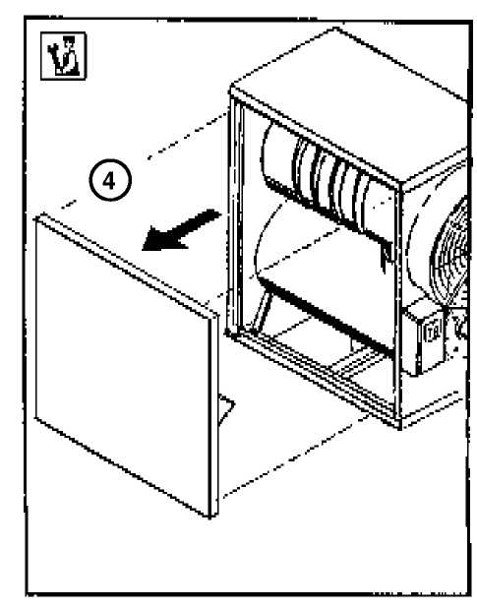
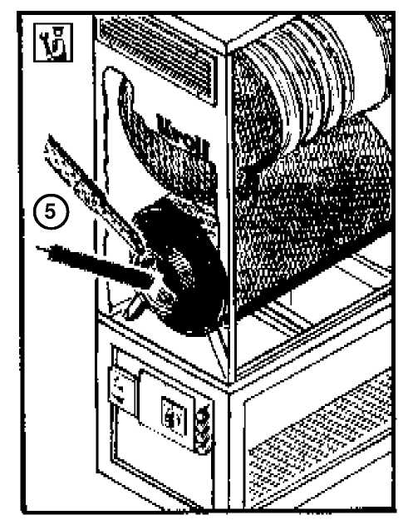
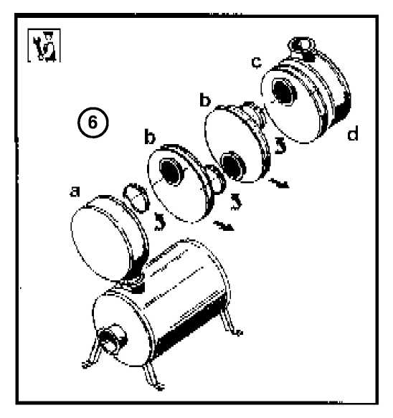

Выхлопные газы

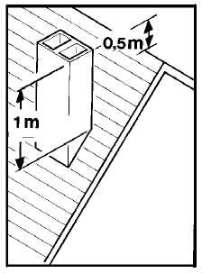
Выходное отверстие дымохода должно возвышаться над крышей как минимум на 1 м и над коньком крышы как минимум на 0.5 м. Дымоход должен находиться в условиях свободного доступа ветра.

Отверстие дымохода не должно быть расположено близко к окнам или балкону.
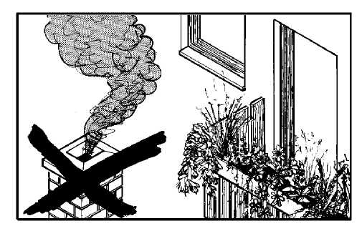
Установка
Для конденсации попавшей дождевой воды к соединителю дымохода долно прикрепляться захватывающее колено.
Горизонтально расположенные трубы (не более 1/3 длины дымохода) должны иметь постоянный угол наклона как минимум 2 см на метр длины. Трубы дымохода должны соединяться так, чтобы не препятствовать тяге.
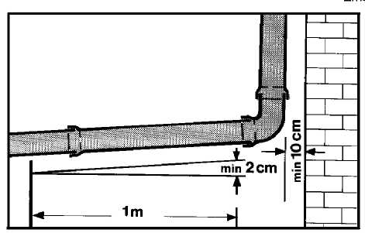
Запуск в тестовом режиме
Установите переключатель в положение Обогрев (Heating) без комнатного термостата
Выключение
Установите переключатель в положение „0"

Сравнение замерянных величин с техническими характеристиками и регистрация для удовлетворения требования о гарантии.

Электрическая схема
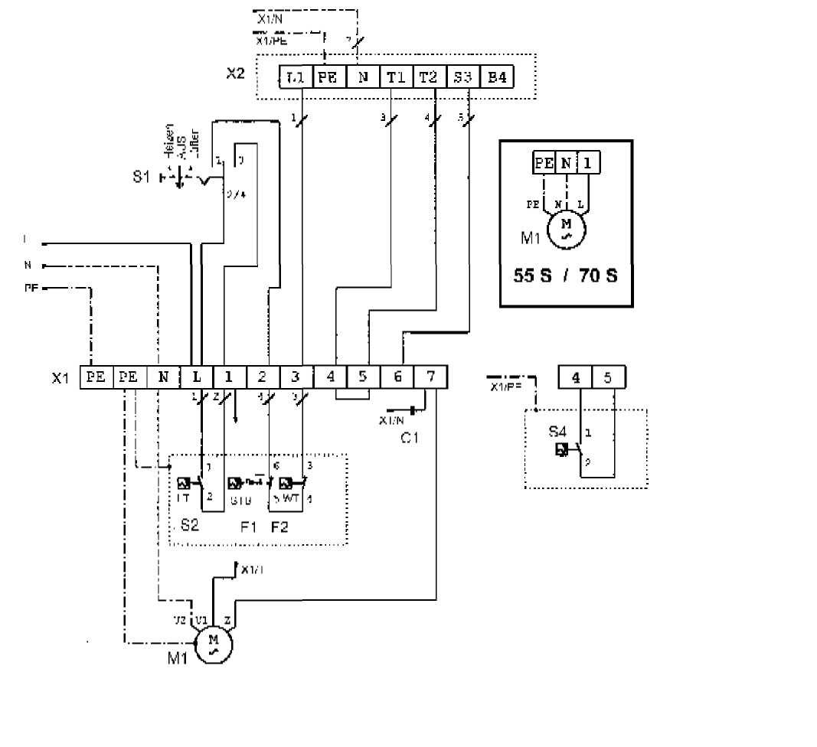
Удалите мостовой соединитель 4 – 5 когда подключен термостат

L1
N Подключение питания
PE
S1 Переключатель
= Вентиляция
- 0 = Выключено
- = Обогрев
S2 Вентилятор термостата
S4 Комнатный термостат
F 1 Термостат перегрева
F2 Термостат перегрева
M1 Двигатель вентилятора
X1 Соединительная полоска (контрольная панель)
X2 Вилка горелки
C1 Конденсатор

Электрическая схема

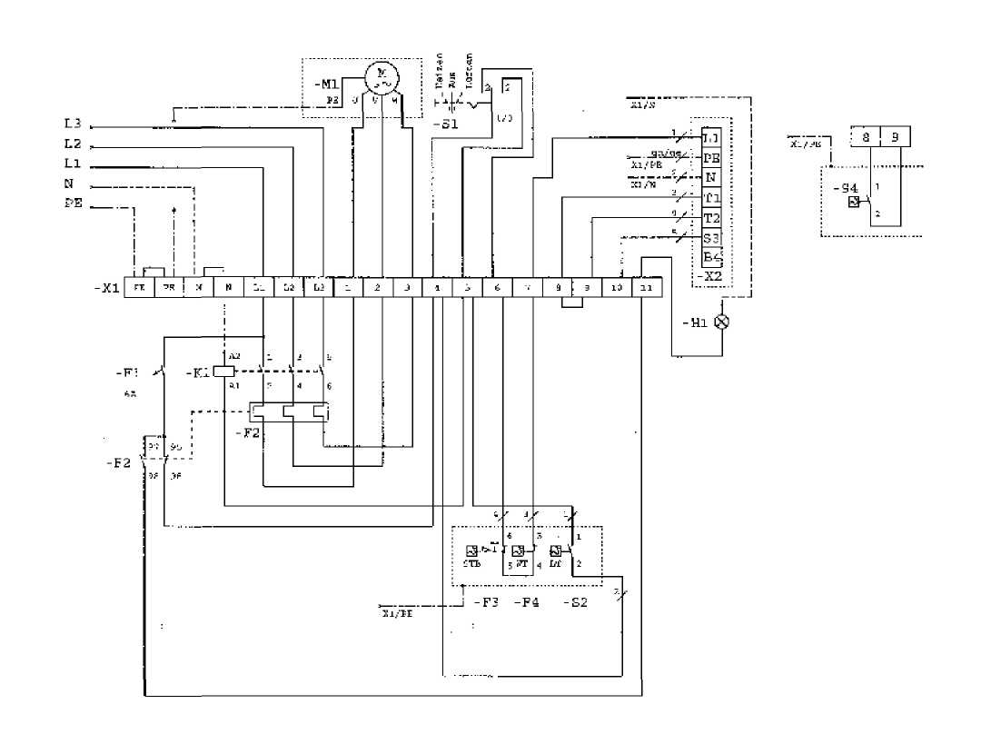
Удалите мостовой соединитель 8 - 9 когда подключен термостат

L1
N Подключение питания
PE
S1 Переключатель
= Вентиляция
- 0 = Выключено
- = Обогрев
S2 Вентилятор термостата
S4 Комнатный термостат
F 1 Управляемый предохранитель
F 2 Реле защиты двигателя
F 3 Термостат перегрева
F4 Термостат перегрева
M1 Двигатель вентилятора
X1 Соединительная полоска (контрольная панель)
X2 Вилка горелки
K1 Замыкатель двигателя
H1 Индикатор вентилятора

